|  |  |
| --- | --- |
|  | ПРАВИЛНИК  О ДЕКОМИСИЈИ НУКЛЕАРНИХ ПОСТРОЈЕЊА  ("Сл. гласник РС", бр. 30/2022) |

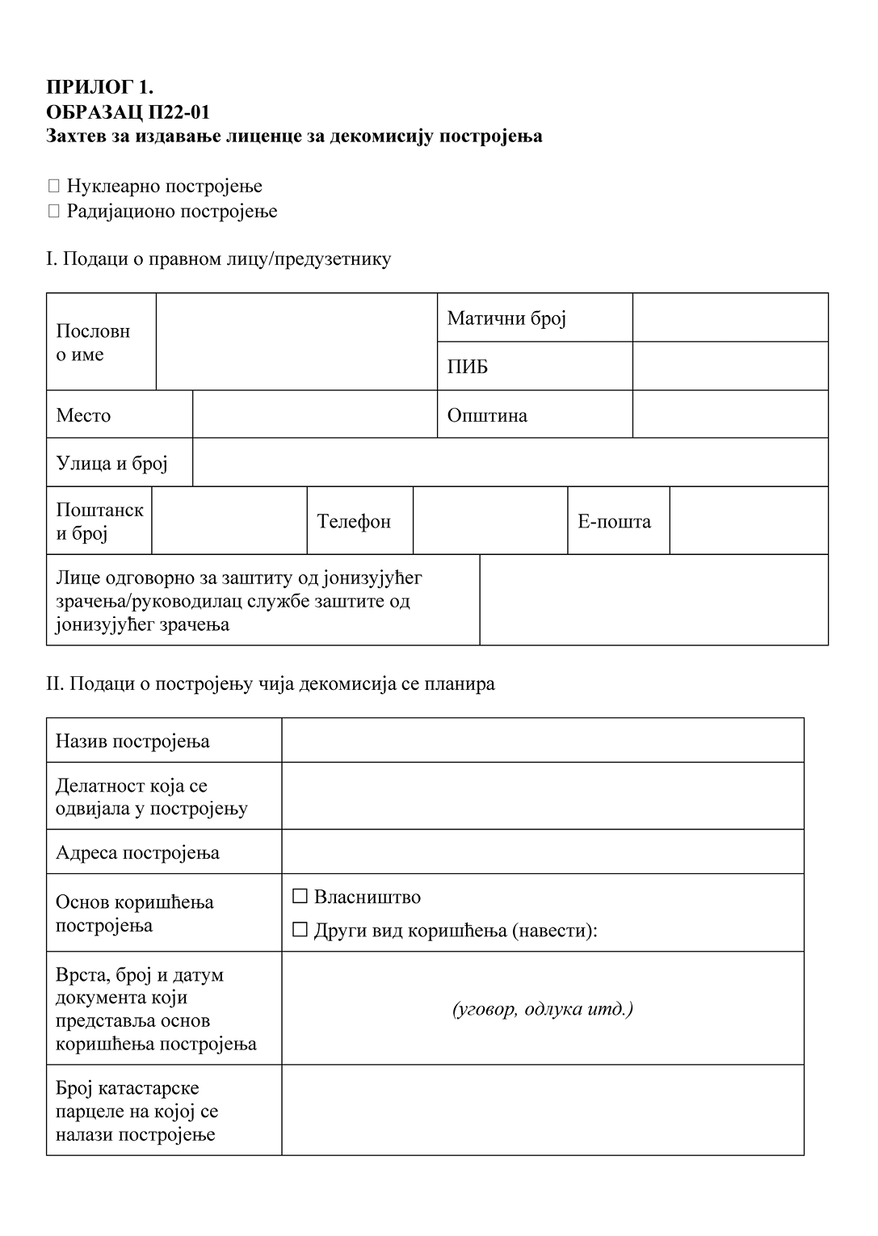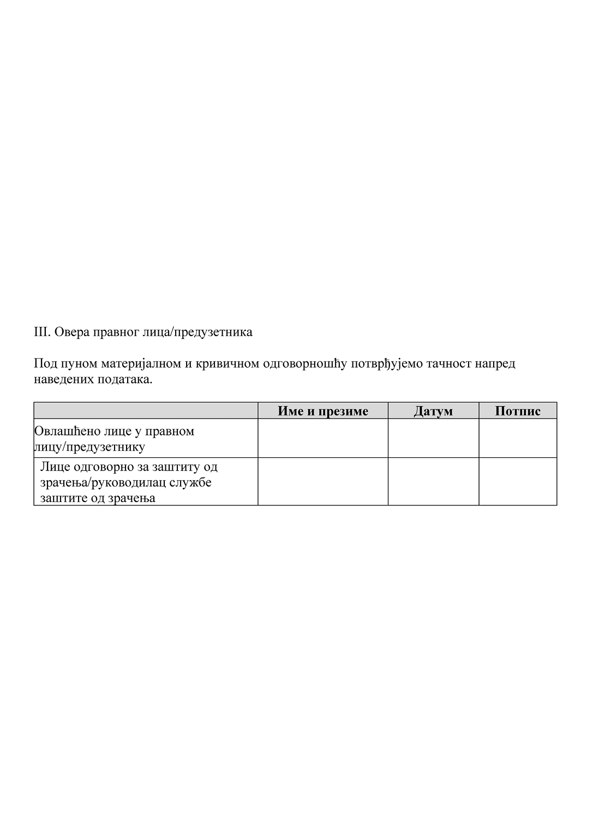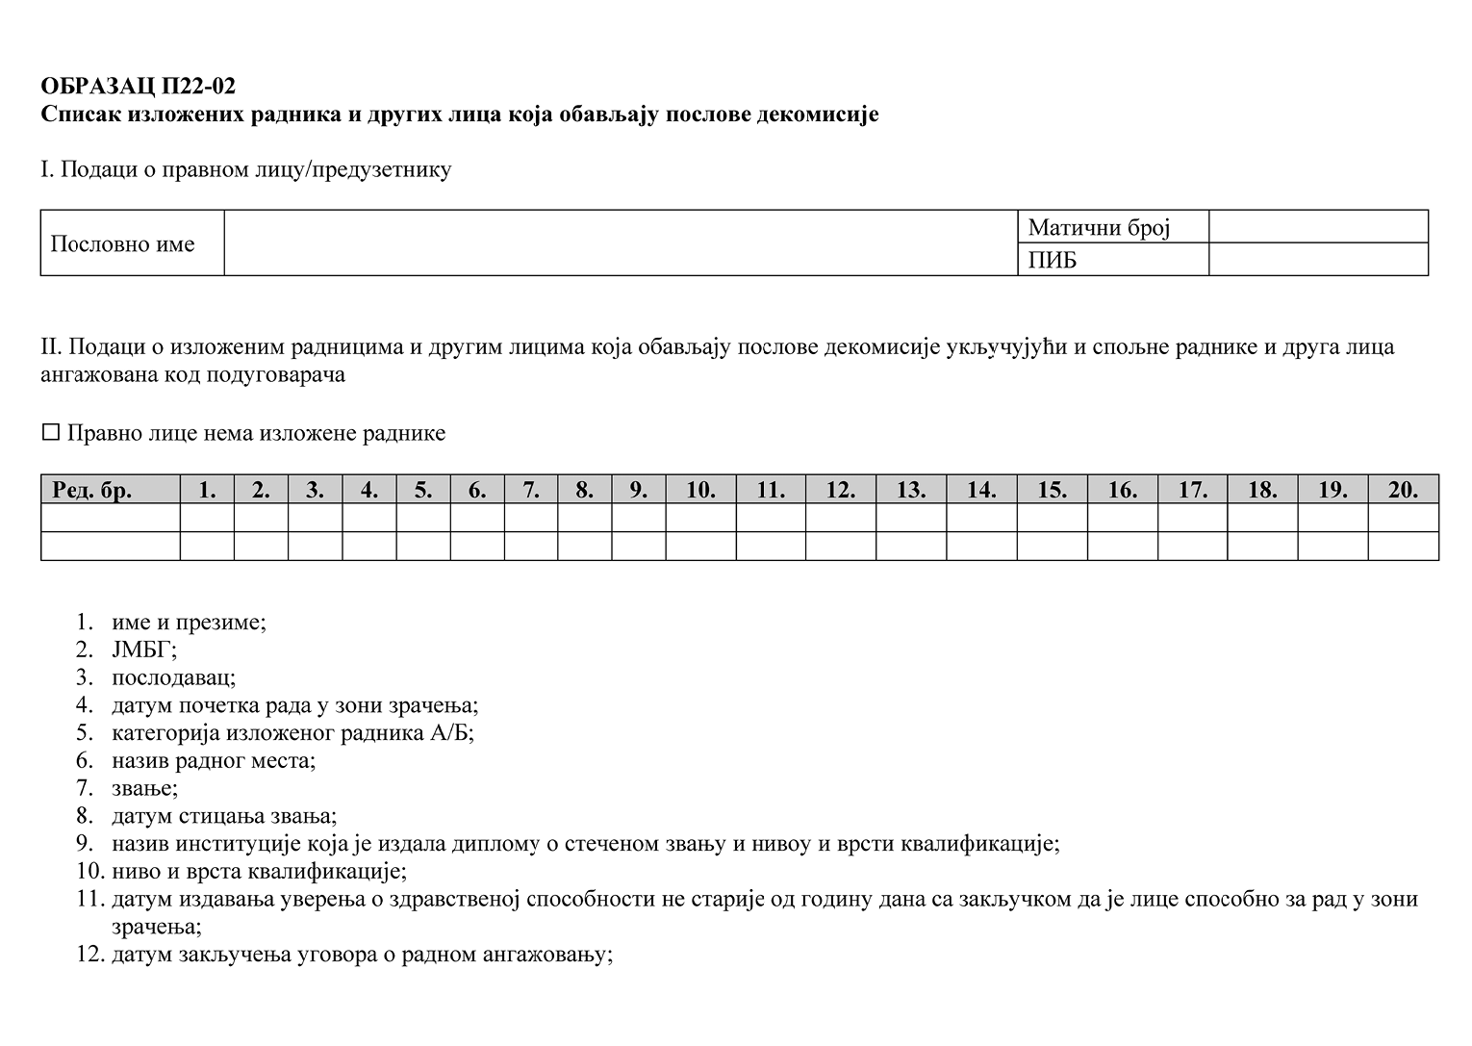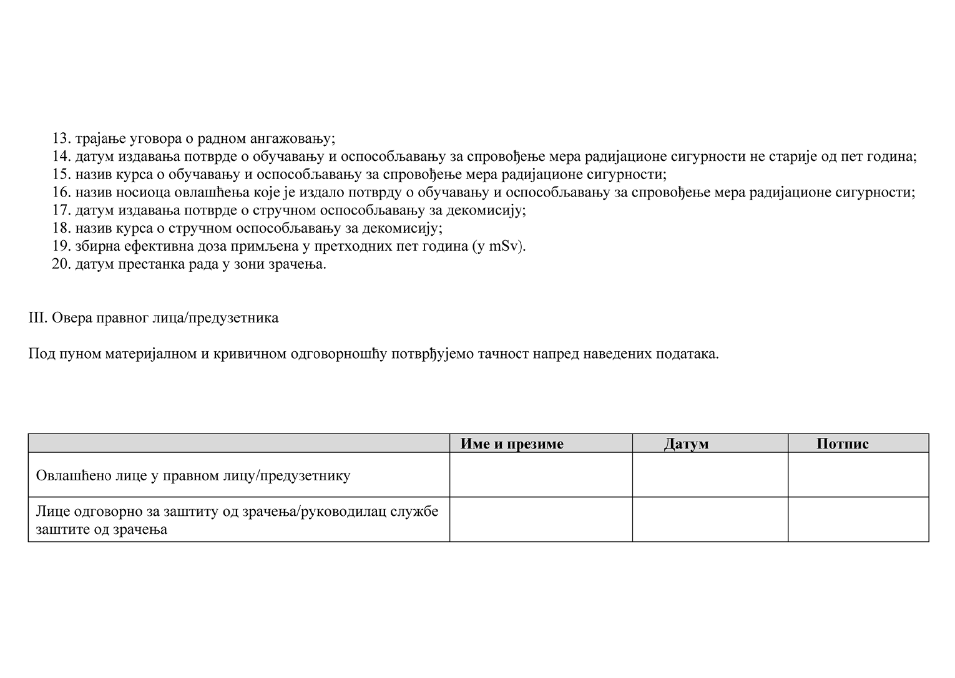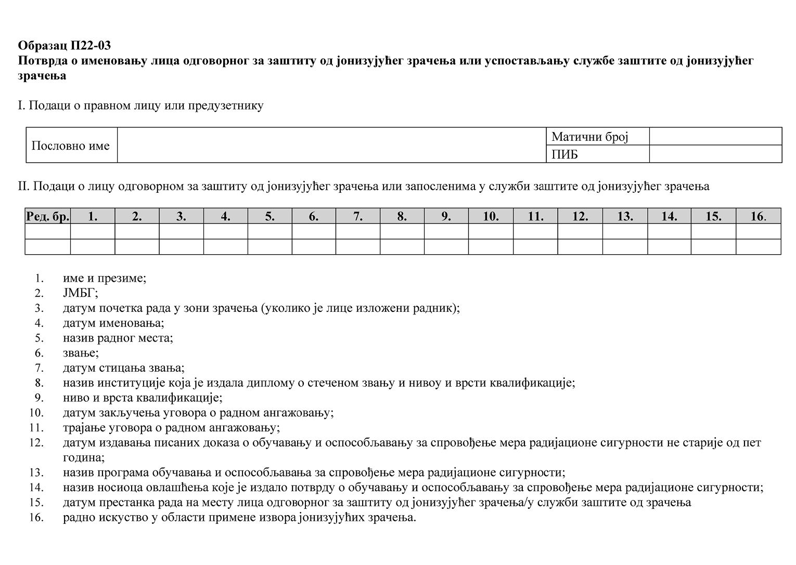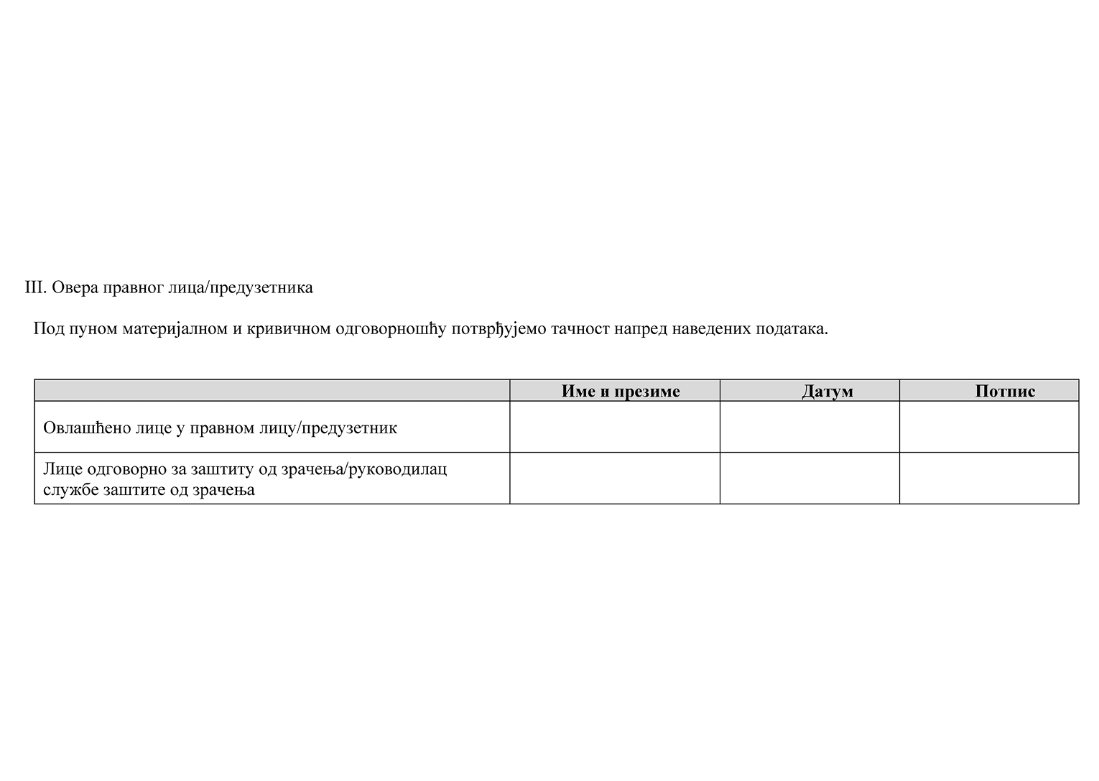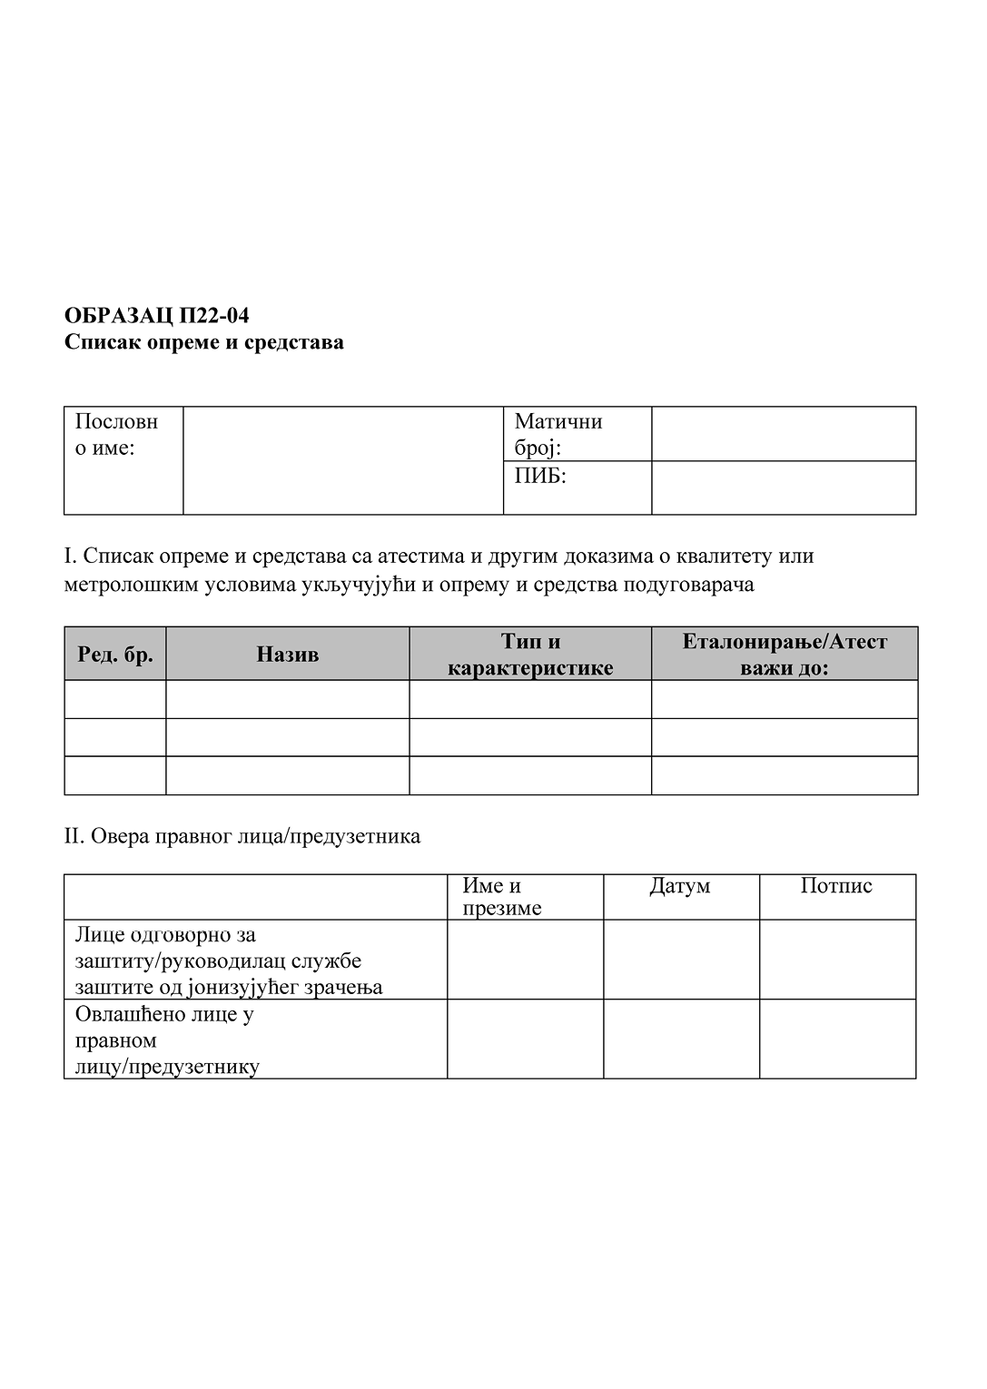

**ПРИЛОГ 2.**

**САДРЖАЈ ИЗВЕШТАЈА О СИГУРНОСТИ ЗА ДЕКОМИСИЈУ НУКЛЕАРНОГ ПОСТРОЈЕЊА**

Документ обавезно садржи следеће информације:

1) назив документа;

2) број верзије и датум израде;

3) име и потпис лица одговорног за заштиту од јонизујућег зрачења односно руководиоца службе за заштиту од јонизујућег зрачења;

4) подаци о правном лицу:

(1) назив правног лица или предузетника;

(2) адреса;

(3) број решења о упису у регистар Агенције за привредне регистре односно решења надлежног суда;

(4) матични број;

(5) ПИБ;

(6) шифра делатности;

(7) тел/факс;

(8) адреса електронске поште;

5) евиденција измена и допуна;

6) подаци о овлашћеном лицу за израду Извештаја о сигурности и Програма заштите од зрачења

(1) број и датум решења о овлашћењу;

(2) име и презиме, звање и својеручни потпис лица која су израдила документ.

Документ садржи најмање следећа поглавља:

**1. Увод**

Обим и сврха документа, резиме Извештаја о сигурности;

**2. Приступ сигурности декомисије нуклеарног** **постројења**

Основни приступ сигурности декомисије нуклеарног постројења, полазишта и методологија с посебним нагласком на: основне принципе сигурности, анализу сигурности и критеријуме прихватљивости, сигурносне функције, критеријуме и стандарде, класификацију сигурносних система нуклеарног постројења, осигурање квалитета у свим фазама и остале акције које су предвиђене да би се доказала сигурност обављања декомисије нуклеарног постројења;

**3. Опис и анализа локације нуклеарног нуклеарног постројења**

Опис локације нуклеарног постројења, демографија и топографија, метеорологија, хидрологија, геологија, сеизмика и заштита животне средине, анализа карактеристика локације које могу утицати на обављање декомисије, међусобни утицај нуклеарног постројења и околине;

**4. Опис и техничке карактеристике нуклеарног постројења**

Опис нуклеарног постројења и његових структура, система и компонената и њиховог рада; опис свих за сигурност значајних структура, система и компонената, њихов значај за сигурност;

**5. Историјат нуклеарног постројења**

Претходне фазе животног века нуклеарног постројења; измене у структурама, системима и компонентама до којих је дошло у претходним фазама, делатности и активности које су се обављале у нуклеарном постројењу, историјат рада нуклеарног постројења, историјат издавања лиценци и одобрења, претходни догађаји који могу утицати на декомисију и сигурност, претходне активности у вези декомисије;

**6.** **Опис делатности**

Детаљан опис делатности која се обавља или планира да се обавља;

**7. Анализа сигурности делатности**

Анализа сигурности делатности у редовним околностима и у случају одступања од редовних околности која укључују и ванредни догађај, опис метода, улазних података и резултата анализе, у обиму који је сразмеран ризицма и комплексности делатности; анализа претпостављених иницијалних догађаја, анализа утицаја других постројења, објеката и делатности на истој локацији или повезаних постројења и делатности;

**8. Организација за спровођење декомисије**

Начин руковођења, организација, одговорности и овлашћења, програм оспособљавања и школовања кадрова, информације о погонским процедурама и организацији вођења погонских записа и извештавања;

**9. Погонски услови и ограничења**

Сигурносне границе, задате граничне вредности параметара сигурносних система, границе и услови у редовним околностима, захтеви у вези са интерним надзором, прегледима и тестирањем, обавезе у вези са извештавањем, прибављањем сагласности надлежних органа и ревизијом за све фазе животног века нуклеарног постројења, ограничења радних параметара, захтеви за опремом која је неопходна за сигуран рад, минималан број радно ангажованих лица неопходних за сигуран рад;

**10. Организација, методе и средства за заштиту од јонизујућих зрачења**

Резиме Програма заштите од зрачења;

**11. Радиоактивни материјал, руковање њиме и складиштење**

Извори и врста радиоактивног материјала, системи за управљаље радиоактивним материјалом и њихов рад, мере и средства за скупљање, надзор, руковање и чување радиоактивног материјала, критеријуми за ослобађање у животну средину и за ослобађање од регулаторне контроле, опрема и поступци за контролу испуштања радиоактивног материјала, процена количина, специфичне активности и укупне активности појединих радиоактивних материјала, посебно при испуштању, мере и средства за евиденцију и чување радиоактивних и нуклеарних материјала;

**12. Преглед планова, мера и поступака за спречавање ванредног догађаја**

Планови, мере и поступци за спречавање ванредног догађаја, резиме Плана деловања у случају ванредног догађаја;

**13. Програм осигурања квалитета**

Програм осигурања квалитета, организације, контрола документације, пројектовања, набавки, материјала, процеса, испитивања и инспекције и неусклађености, корективне мере, документовање и архивирање, ревизија програма;

**14. Преглед мера физичког обезбеђења нуклеарног постројења и радиоактивног и нуклеарног материјала**

Резиме плана физичког обезбеђења нуклеарног постројења, радиоактивног и нуклеарног материјала, техничке и административне мере надзора над уласком и изласком из објекта, техничке и административне мере с циљем да се предухитре неовлашћене акције у објекту које могу угрозити сигуран и безбедан рад.

**ПРИЛОГ 3.**

**ОБИМ И САДРЖАЈ ПРОГРАМА ЗАШТИТЕ ОД ЈОНИЗУЈУЋЕГ ЗРАЧЕЊА ЗА ДЕКОМИСИЈУ НУКЛЕАРНОГ ПОСТРОЈЕЊА**

Документ обавезно садржи следеће информације:

1) назив документа;

2) број верзије и датум израде;

3) име и потпис лица одговорног за заштиту од јонизујућег зрачења односно руководиоца службе за заштиту од јонизујућег зрачења;

4) подаци о правном лицу:

(1) назив правног лица или предузетника;

(2) адреса;

(3) број решења о упису у регистар Агенције за привредне регистре односно решења надлежног суда;

(4) матични број;

(5) ПИБ;

(6) шифра делатности;

(7) тел/факс;

(8) адреса електронске поште;

5) евиденција измена и допуна;

6) подаци о овлашћеном лицу за израду Извештаја о сигурности и Програма заштите од зрачења

(1) број и датум решења о овлашћењу;

(2) име и презиме, звање и својеручни потпис лица која су израдила документ.

Документ садржи најмање следећа поглавља:

**1.** **Обавезе и одговорности носиоца одобрења**

Расподела одговорности на све нивое руковођења приликом професионалног излагања јонизујућем зрачењу, обавезе према спољним радницима, лице одговорно за заштиту од јонизујућег зрачења односно организација и послови службе за заштиту од јонизујућег зрачења;

**2. Класификација радног простора**

Критеријуми за класификацију, обележавање контролисаних и надгледаних зона, правила понашања у радном простору;

**3. Локална правила и процедуре**

Правила и процедуре за обављање радијационе делатности, упутство о мерама заштите од јонизујућег зрачења, успостављена правила за раднике и контролу њиховог рада, методе и средства за заштиту и обезбеђење адекватног нивоа радјационе сигурности;

**4. Мониторинг изложених радника и радне средине**

Начин вршења индивидуалног мониторинга изложених радника, критеријуми за категоризацију изложених радника, мониторинг радне средине, монитори зрачења и контаминације, надзор над просторима, системима, ефлуентима, контрола радиоактивне контаминације, надзор над системима, дозиметријска контрола радне средине, лични дозиметријски надзор, лична заштитна средства, надзор над течним и гасовитим радиоактивним ефлуентима;

**5. Заштита становништва и животне средине**

Мере које су предузете у циљу обезбеђивања заштите становништва, структурална заштита, мониторинг, ограничавање приступа;

**6. Евидентирање и обавештавање**

Евидентирање и обавештавање о свим неопходним информацијама које се односе на контролу изложености јонизујућем зрачењу, одлуке о спровођењу мера заштите од јонизујућег зрачења и индивидуалног мониторинга изложених радника;

**7. Обучавање и оспособљавање**

Програм обучавања и оспособљавања за рад и за спровођење мера радијационе и нуклеарне сигурности;

**8. Периодични преглед и ревизија документа**

Методе и рокове за периодични преглед и ревизију Програма заштите од јонизујућег зрачења;

**9. Деловање у случају ванредног догађаја**

Планови који се примењују у случају ванредних догађаја;

**10. Здравствени надзор;**

Програм здравственог надзора изложених радника;

**11. Контрола квалитета**

Захтеве за спровођење и осигурање контроле квалитета.

**ПРИЛОГ 4.**

**САДРЖАЈ ПЛАНА ДЕКОМИСИЈЕ**

Документ обавезно садржи следеће информације:

1) назив документа;

2) број верзије и датум израде;

3) име и презиме, звање и својеручни потпис лица која су израдила документ;

4) име и потпис лица одговорног за заштиту од јонизујућег зрачења односно руководиоца службе за заштиту од јонизујућег зрачења;

5) подаци о правном лицу:

(1) назив правног лица или предузетника;

(2) адреса;

(3) број решења о упису у регистар Агенције за привредне регистре односно решења надлежног суда;

(4) матични број;

(5) ПИБ;

(6) шифра делатности;

(7) тел/факс;

(8) адреса електронске поште;

6) евиденција измена и допуна.

Документ садржи најмање следећа поглавља:

**1. Увод**

Обим и сврха документа, резиме Плана декомисије;

**2. Опис нуклеарног постројења**

Положај и опис локације нуклеарног постројења; опис нуклеарног постројења, објеката, структура, система и компонената, њихова функција током декомисије и значај за сигурност; радиолошки статус нуклеарног постројења који посебно садржи: податке о контаминираним структурама, системима, компонентама и опреми и контаминацији елемената животне средине у околини нуклеарног постројења; организациону шему за управљање нуклеарним постројењем са описом задатака; историјат рада нуклеарног постројења, активности обављане у нуклеарном постројењу и историјат издавања лиценци и одобрења; претходни догађаји који могу утицати на декомисију и сигурност; претходне активности у вези декомисије; радиоактивни отпад који се налази у нуклеарном постројењу или на његовој локацији; друга постројења, објекти и делатности на локацији и њихов утицај на декомисију;

**3. Стратегија декомисије**

Одабрана стратегија декомисије, анализа алтернативних стратегија декомисије, образложење избора стратегије декомисије;

**4. Управљање пројектом**

Законски и регулаторни захтеви; приступ вођењу пројекта; организација и одговорности за вођење пројекта, посебних пројектних задатака и активности током декомисије; сигурносна култура; обуке; ангажовање подуговарача; планирање и временски распоред активности;

**5. Активности декомисије**

Активности које се односе на структуре, системе, компоненте и опрему, елементе животне средине у околини нуклеарног постројења, план активности и њихов временски распоред, међусобна зависност и утицај активности декомисије, план детаљне радиолошке карактеризације;

**6. Одржавање, испитивање, тестирање, контрола и замена**

Одржавање, испитивање, тестирање, контрола и замена структура, система, компонената и опреме, план одржавања, испитивања, тестирања и контроле са временским распоредом; мере за осигурање доступности неопходних структура, система, компонената и опреме; анализа потреба за замену постојећих или постављање нових структура, система и компонената;

**7. Управљање отпадом**

Идентификација токова отпада, управљање радиоактивним отпадом, управљање нерадиоактивним отпадом, управљање другим опасним отпадом, управљање радиоактивним отпадом који садржи друге опасне материје;

**8. Процена трошкова и механизми финансирања**

Процена трошкова, механизми финансирања;

**9. Анализа сигурности**

Резиме Извештаја о сигурности у коме се посебно наводи: идентификација релевантних критеријума сигурности, оперативни услови и ограничења, резиме анализе претпостављених иницијалних догађаја, анализа сигурности у нормалном режиму рада, анализа сигурности током одступања од нормалног режима рада, анализа потенцијалних последица, превентивне мере и мере ублажавања последица, анализа ризика, поређење резултата анализе сигурности и релевантних критеријума сигурности, закључци;

**10. Анализа утицаја на животну средину**

Правни оквир у области заштите животне средне, опис пројекта са становишта заштите животне средине, програм заштите животне средине, програм мониторинга радиоактивности у околини нуклеарног постројења;

**11. Заштита од јонизујућег зрачења и безбедност и здравље на раду**

Резиме Програма заштите од јонизујућег зрачења, резиме плана безбедности и здравља на раду који обухвата све друге нерадиолошке опасности; анализа, контрола и оптимизација примењених мера заштите; критеријуми за ослобађање у животну средину и за ослобађање од регулаторне контроле; мере за обезбеђивање радијационе и нуклеарне сигурности и безбедности нуклеарног постројења у случају непланираног престанка декомисије;

**12. Осигурање квалитета**

Програм осигурања квалитета, контрола докумената, контрола мерне опреме, корективне мере, записи и евиденције контроле квалитета, прегледи и контрола, прикупљање и анализа оперативних искустава;

**13. Деловање у случају ванредног догађаја**

Организација и одговорности за деловање у случају ванредног догађаја, процедуре за деловање у случају ванредног догађаја, процедура за извештавање о ванредном догађају;

**14. Радијациона и нуклеарна безбедност**

Организација и одговорности за спровођење мера радијационе и нуклеарне безбедности и програм и мере радијационе и нуклеарне безбедности;

**15. Примена гарантија (Safeguards)**

Организација и одговорности за спровођење примене гарантија и програм и мере за примену гарантија;

**16. Завршни радиолошки преглед**

План завршног радиолошког прегледа, скица објекта и локације за назначеним областима које ће бити предмет завршног радиолошког прегледа, опрема и захтеви за опрему, динамика и временски рокови, захтеви за достизање крајњег статуса декомисије, извештавање о резултатима завршног радиолошког прегледа.

**ПРИЛОГ** **5.**

**САДРЖАЈ ПЛАНА ДЕЛОВАЊА У СЛУЧАЈУ ВАНРЕДНОГ ДОГАЂАЈА ТОКОМ ДЕКОМИСИЈЕ**

План деловања у случају ванредног догађаја током декомисије обавезно садржи следеће информације:

1) назив документа;

2) број верзије и датум израде;

3) име и презиме, звање и својеручни потпис лица која су израдила документ;

4) име и потпис лица одговорног за заштиту од јонизујућег зрачења односно руководиоца службе за заштиту од јонизујућег зрачења;

5) подаци о правном лицу:

(1) назив правног лица или предузетника;

(2) адреса;

(3) број решења о упису у регистар Агенције за привредне регистре односно решења надлежног суда;

(4) матични број;

(5) ПИБ;

(6) шифра делатности;

(7) тел/факс;

(8) адреса електронске поште;

6) евиденција измена и допуна.

Документ садржи најмање следећа поглавља:

**1. Увод**

Сврха документа, организације које су укључене у деловање у случају ванредног догађаја током декомисије, област примене плана са навођењем нуклеарног постројења и делатности на које се односи, правни основ за доношење плана, планови и документи који су повезани са Планом деловања у случају ванредног догађаја током декомисије, укључујући и планове локалне самоуправе и навести како су планови и документи међусобно повезани;

**2. Основа за планирање**

Врсте опасности и карактеристике ванредних ситуација које су разматране у процесу припреме плана, дефиниције, улоге и одговорности у одговору, укључујући и улогу и одговорности других организација које могу да имају улогу у одговору на ванредни догађај, организациона шема за одговор на ванредни догађај, објекти за одговор, опис система за комуникацију током одговора, обавезе у погледу логистике и ресурса, концепт операција за одговор на ванредни догађај;

**3. Процес одговора у случају ванредног догађаја**

Опис начина на који организације (носилац лиценце, хитне службе, јединице локалне самоуправе и друге организације укључене у одговор) спроводе дужности у одговору на ванредни догађај током декомисије, за сваку функцију у одговору на ванредни догађај идентификован надлежни део организационог система и одговарајуће процедуре. Опис процедура за обавештавање, процену почетне фазе, активирање и тражење помоћи, систем за управљање ванредном ситуацијом, опис спровођења мера ублажавања последица и механизам активирања спољне техничке подршке. Опис начина на који носилац лиценце обезбеђује подршку организацијама одговорним за предузимање хитних мера заштите, информисање, упозоравање и давање упутстава за становништво, предузимање мера заштите у области пољопривреде, исхране и предузимање дугорочних мера заштите. Опис начина на који је обезбеђена заштита радника ангажованих у ванредној ситуацији, пружање медицинске помоћи и ублажавање нерадиолошких последица и начин на који носилац лиценце обезбеђује подршку организацијама одговорним за пружање медицинске помоћи у ублажавању нерадиолошких последица. Опис начина на који је са другим организацијама и локалном самоуправом координисано спровођење мера за опоравак и повратак у редовне услове. Начин на који је обезбеђено финансирање активности обухваћених одговором на ванредни догађај, вођење евиденције и управљање подацима;

**4. Процес припремљености на одговор**

Опис начина на који су обезбеђене функције које су неопходне за развој и одржавање способности пружања одговора на ванредни догађај (организације и њихове одговорности у развоју и одржавању плана; обезбеђивање одговарајућег броја особља у организационом систему за одговор на ванредни догађај; координација плана за деловање у ванредном догађају током декомисије са другим плановима; развој, дистрибуција и одржавање планова и процедура; обезбеђивање логистичке подршке и расположивости објеката потребних за спровођење плана; обезбеђивање обука; припрема и спровођење вежби; обезбеђивање квалитета и одржавање програма) уз навођење лица одговорних за спровођење ових функција, навођење одговарајућих процедура које ће се редовно спроводити како би се обезбедила адекватна припремљеност за одговор на ванредни догађај током декомисије;

**5. Прилог:**

Листа процедура за спровођење Плана за деловање у ванредном догађају током декомисије.

**ПРИЛОГ** **6.**

**ПРОГРАМ ПРАЋЕЊА СТАЊА ЛОКАЦИЈЕ ИЛИ ОБЈЕКТА ЗА КОРИШЋЕЊЕ СА ОГРАНИЧЕЊЕМ**

Документ обавезно садржи следеће информације:

1) назив документа;

2) број верзије и датум израде;

3) подаци о правном или физичком лицу (ако је применљиво):

(1) назив правног лица или предузетника/име и презиме физичког лица;

(2) адреса;

(3) број решења о упису у регистар Агенције за привредне регистре односно решења надлежног суда;

(4) матични број;

(5) ПИБ;

(6) шифра делатности;

(7) тел/факс;

(8) адреса електронске поште;

4) евиденција измена и допуна.

Документ садржи најмање следећа поглавља:

**1. Радиолошки статус локације или објекта**

Резултати детаљне радиолошке карактеризације локације или објекта, графички прикази просторне расподеле контаминације и јачине дозе,

**2. Приступ локацији или објекту**

Административне процедуре за приступ локацији или објекту, активности које се обављају на локацији или објекту;

**3. Мере превенције или смањења излагања**

Мере превенције или смањења излагања на локацији или у објекту, мере за спречавање ширења контаминације на локацији или у објекту као и ширења ван локације или објекта (путем ветра, воде, људским активностима и др.), мере за одржавање инжењерских баријера за контролу и спречавање приступа контаминантима;

**4.** **Програм мониторинга на локацији или објекту**

Програм праћења нивоа радиоактивности на локацији или у објекту након завршетка пројекта, а који нарочито укључује параметре који ће се пратити, учесталост испитивања и др.

**5. Промена физичких и хемијских својстава**

Анализа промена хемијских и физичких својстава контаминаната током времена;

**6. Промена путева излагања**

Анализа могућих промена путева излагања током времена.